Tugas Praktikum 12

Overriding & Overloading



Rafi Ody Prasetyo  
(2341720180)

D-IV Teknik Informatika  
Politeknik Negeri Malang  
Semester 3  
2024

**Overloading Exercise**

Diketahui harga pertamax per liter: 10.000, harga pertalite per liter 5.000. Ubah metode isiBahanBakar () menerima parameter bayar isiBahanBakar (jenismobil, 20000), kemudian tambahkan output dari metode ini yaitu jumlah liter yang didapat.

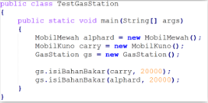

Keluaran: mobil tua diisi pertalite sebanyak 4 liter Mobil mewah diisi pertamax sebanyak 2 liter.

**Jawab:**

Code:

package Overloading;

public class GasStation {

public void isiBahanBakar(MobilMewah mw, int bayar) {

int hasil = bayar / 10000;

System.out.println("Mobil Mewah diisi pertamax sebanyak " + hasil +" liter");

}

public void isiBahanBakar(MobilKuno mk, int bayar) {

int hasil = bayar / 5000;

System.out.println("Mobil Mewah diisi pertamax sebanyak " + hasil +" liter");

}

}

Untuk mendapatkan jumlah liter yang diisi. Method isiBahanBakar ditambahkan variabel hasil untuk menghitung jumlah uang yang dibayar dibagi dengan harga per liter bahan bakar.

Output:



**Overriding Exercise**

Tambahkan kelas SalesManaager, yang diturunkan dari Manajer, dan memiliki atribut departemen. Kemudian ganti metode printStatus () agar menampilkan departemen Manajer Penjualan.

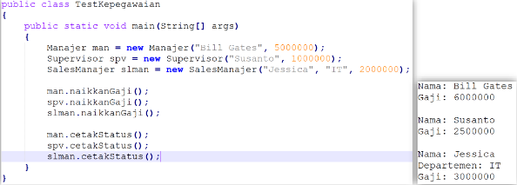

**Jawab:**

Code:

package Overriding;

public class SalesManajer extends Manajer {

protected String departemen;

public SalesManajer(String nama, String departemen, int gaji) {

super(nama, gaji);

this.departemen = departemen;

}

public void naikkanGaji() {

gaji += 1000000;

}

public void cetakStatus() {

System.out.println("Nama: " + nama);

System.out.println("Departemen: " + departemen);

System.out.println("Gaji: " + gaji);

}

}

Pada class SalesManajer, atribut nama dan gaji diturunkan dari class Manajer. Perbedaan dengan class Supervisor yang sama-sama diturunkan class Manajer adalah method cetakStatus() yang ditambahkan di dalam class SalesManajer. Karena pada class SalesManajer terdapat atribut yang berbeda yaitu departemen.

Output:

